ACTIVIDAD DE MEJORAMIENTO
FÍSICA GRADO 10- II PERIODO

- Dados los vectores siguientes en el plano cartesiano hallar:
- Las componentes rectangulares de cada vector gráfica y analíticamente
- el vector resultante (o vector suma) gráfica y analíticamente.

a
c 40◦
a: magnitud 6 cm
b: magnitud 5 cm
25◦ c: magnitud 3,5 cm

b
- En la figura anexa se muestra la dependencia con el tiempo de la posición de una partícula que se mueve a lo largo del eje x.
Hallar:
- Desplazamiento en cada uno de los intervalos de tiempo
- Espacio recorrido en cada uno de los intervalos
- Desplazamiento total del cuerpo
- Espacio total recorrido por el cuerpo
- Rapidez media total
- Velocidad media total
- Diga en que intervalo el cuerpo estuvo en reposo
- Diga en que intervalo (s) el cuerpo se movió con mayor rapidez

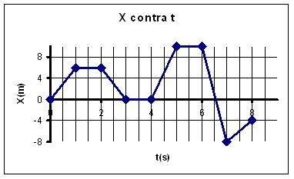
- La siguiente gráfica muestra el recorrido de una Gallina en un campo, en el cual se tomo como punto de referencia la casa principal.
a. Encuentra el espacio total recorrido por la Gallina.
b. Encuentra el desplazamiento total recorrido por la Gallina.
c. Encuentra la velocidad media ó promedio en todo el movimiento de la Gallina.
d. Encuentra la rapidez media ó promedio en todo el movimiento de la Gallina.

4. Un móvil recorre 98 km en 2 h, calcular:
a) Su velocidad.
b) ¿Cuántos kilómetros recorrerá en 3 h con la misma velocidad?

5. Se produce un disparo a 2,04 km de donde se encuentra un policía, ¿cuánto tarda el policía en oírlo si la velocidad del sonido en el aire es de 330 m/s?.
5. En el gráfico, se representa un movimiento rectilíneo uniforme de un carro por una carretera a) Describe el movimiento del carro b) calcula la distancia total recorrida por el carro c) ¿cuál fue el desplazamiento completo del carro
